Пришла важная мышь из города к простой мыши. Простая мышь жила в поле и дала своей гостье, что было, гороха и пшеницы. Важная мышь погрызла и сказала:
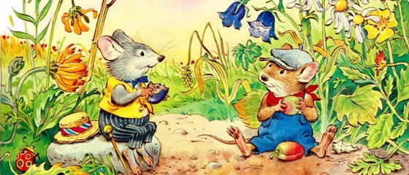
- Оттого ты и худа, что житье твое бедное, приходи ко мне, посмотри, как мы живем.
Вот пришла простая мышь в гости. Дождались под полом ночи. Люди поели и ушли. Важная мышь ввела из щели свою гостью в горницу, и обе влезли на стол. Простая мышь никогда не видала такой еды и не знала, за что взяться. Она сказала:
- Твоя правда, наше житье плохое. Я перейду также в город жить.
Только она сказала это, затрясся стол, и в двери вошел человек со свечкой и стал ловить мышей. Насилу они ушли в щелку.
- Нет, - говорит полевая мышь, - мое житье в поле лучше. Хоть у меня сладкой еды и нет, да зато я и страха такого не знаю.

